11 noiembrie 2020

RAPORT ZILNIC

Calificativ:  NEUTRU | Bani europeni pentru conductele din Capitală | PrimaTV-18:34  3min 13s
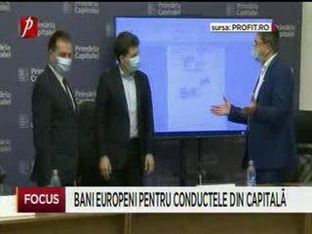 | Nicușor Dan, primarul general al Capitalei, a anunțat modernizarea a 210 kilometri din rețeaua de termoficare din București prin fonduri europene. Ludovic Orban, Marcel Boloș și Nicușor Dan au semnat contractul de finanțare.

Calificativ:  NEUTRU | Dosar de politician | B1TV-21:00
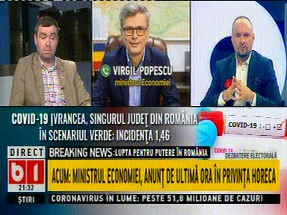 | În cadrul emisiunii „Dosar de politician” de pe postul B1TV, s-au discutat următoarele subiecte:  - Prin intervenție telefonică, Virgil Popescu, ministrul Economiei, spune că Ministerul Economiei a publicat ghidul de finanțare pentru programul Electric Up, prin care companiile din sectorul HORECA primesc bani pentru instalarea de panouri fotovoltaice sau pentru stații de încărcare a mașinilor electrice.

